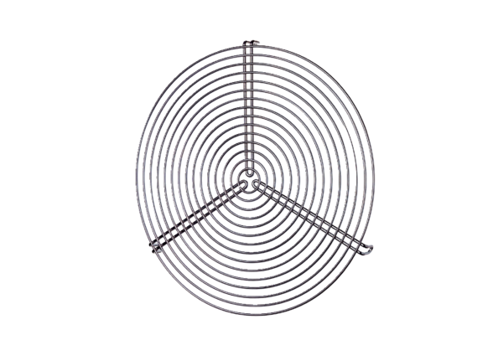Zaštitna rešetka SGR 25Jedinica za pakiranje: 1 komAsortiman: C
Broj artikla: 0150.0127Proizvođač: MAICO

